


编号：MZCN-ZHJL-ZH--A013
监理第十三次会议纪要
工程名称：梅州综合保税区100MW-200MWh独立储能项目
2024年10月第13期
项目监理部（章）：
总监理工程师：
报告日期：2024年11月01日

监理会议纪要

工程名称；梅州综合保税区100MW/200MWh独立储能项目

编号；MZCN-ZHJL-ZH-A013
会议地点 | 总包办公室 | 会议时间 | 2024.11.01
组织单位 | 常州正衡电力工程监理有限公司 | 主持人 | 王登营
会议主题: | 监理例会
会议内容；关于施工现场安全、质量、进度及材料等事宜
总包单位；
- 本周安全文明施工良好，现场无安全事故发生。对新进人员进行登记及三级教育培训工作，及施工人员个人健康状况证及保险办理工作。
- 加强现场安全巡视工作，及安全文明施工环境保护工作，随时提高施工人员的安全生产意识。对现场基坑、洞口围护及临时用电不符合现场安全要求的加以整改。
- 目前现场储能施工进度；围墙西侧垫层浇筑150米、围墙柱基础笺板浇筑90只，围墙钢筋邦扎、模板制作完成150米。储能区防雷接地施工完成。
- 设备基础防水施工完成98%，剩下局部位置修补。及储能区域排水安装完成98%，检查井施工完成。
- 电缆沟钢筋邦扎施工完成35%、模板安装35%、浇筑施工完成15%。设备基础回填土施工完成10%。
- 主变、SVG、GIS基础土方开挖施工完成。
7、严格按照设计图纸及相关规范进行施工以及技术交底工作，并对工程施工质量、进度加强管控。储能区工程进展缓慢，要增加施工人员进行施工。
8、与设计单位沟通出具蓝图。
下周工作计划；
- 办理施工许可证（重新报规）。
- 办理消防备案及验收事宜。
- 对接等保测评及网安事宜。
- 协调设计院提供全站总平面图、围墙及大门、给排水及消防图纸。（上周计划外；电子版已提供，纸质版未提供）。
- 协调设计院提供升压站基础图，储能区一、二次图纸。
- 协调设计院提供消防泵房修改版施工图。
- 外送线路开始招采。升压站通信设备定标。
- 围墙完成200米。升压区域沙石换填及垫层浇筑完成，主变基础浇筑完成。储能1-12区域电缆沟施工完成50%，12-20号区域电缆沟完成，回填完成50%。
- 消防水池笺板浇筑施工完成。
- 安装人员进场完成开工前准备工作。
- 储能区支架安装施工，外送线路电缆沟直埋部分开挖完成300/800/1100米。畲江站外电缆沟施工完成。
需要协调；
- 外送线路需加紧手续办理、设计出图；
监理单位；
安全方面；
本周安全文明施工良好，无安全事故发生。
- 要求总包单位加强现场安全施工管理，对现场施工人员办理健康证、保险办理工作。并对现场基坑、检查井口进行防护，确保现场的各项施工符合规定的安全要求。
- 要求总包单位现场临时用电要规范，安全员要加强现场安全巡查工作。并以“预防为主、安全第一”的方针进行施工，以及现场环境保护，将现场地面堆积土进行覆盖。
质量方面；
- 本周施工单位现场分项工程质量基本在控制范围，但少量分项工程还是要求总包单位对模板、角钢安装、浇筑、升压区域基础沙石换填等加强施工质量管理，严格按照设计图纸及规范进行施工。以及混凝土成品养护工作。
- 要求总包单位对分项工程施工要进行报验，如不进行报验的分项工程施工。监理部有权不给予资料签字。
- 要求总包单位上报外线单位开工前的准备资料工作。
- 升压区域设备基础沙石回填后总包单位要按照设计要求做地基处理承载力试验工作。
进度方面；
- 本周现场施工进度有所缓慢，现场施工人员不能满足本工程项目需求，以及施工材料供应不上。要求总包单位增加施工人员，并落实到位。并要求总包单位加强施工材料采购工作，避免出现延期。
- 要加强本工程的设计图纸工作，出具施工蓝图进行现场施工。
- 总体储能项目按业主要求总包单位在2024年12月30日前完成并网工作。要求总包单位在11月05日前上报总进度计划，包括（外线、储能区域、升压区域、设备招采、设备进场安装、调试、并网）等工作。如不上报监理部上报业主单位将给予考核。
资料方面；
1、总包单位施工资料要同步进行，进场材料、工程分项验收要提前进行报验，上报监理项目部。
业主单位；
- 与设计院沟通出具图纸设计蓝图。
- 要求总包单位加强安全、质量、进度管理。
- 储能总体项目要求总包单位在2024年12月30日前并网。

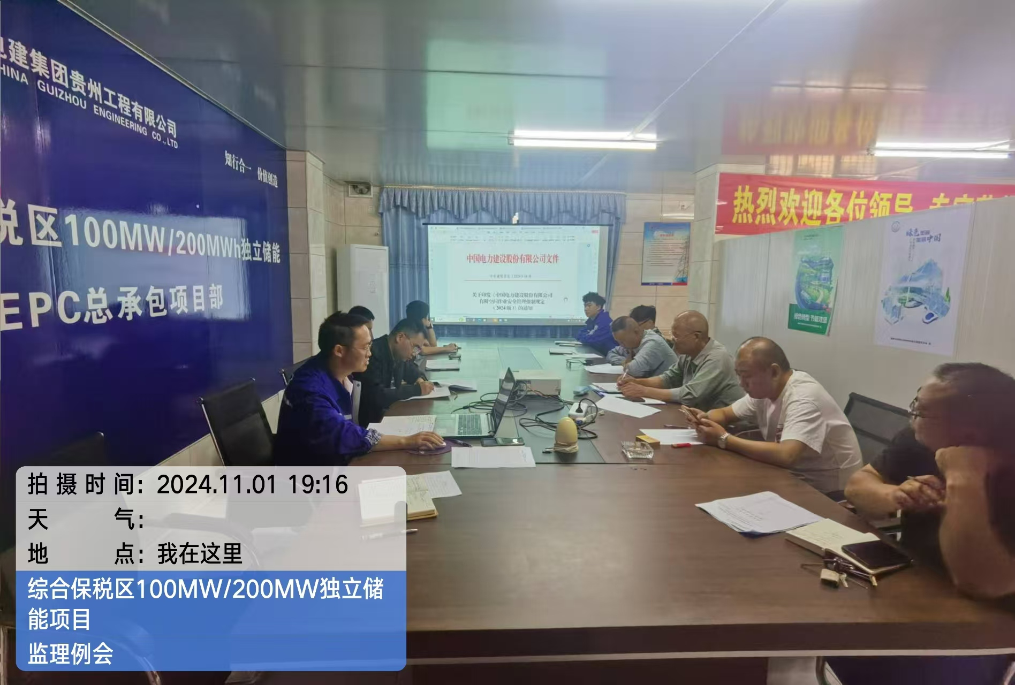

注：本表一式3份，由目监理单位整理；建设单位、监理单位、总包单位各一份，签字见附件

